個人住民税（市・県民税）

特別徴収の事務手引き

**＊注意＊**

　手引書にある様式は、館山市の様式です。市町村によって、若干様式が異なります。それ以外にも、市町村によって必要な書類や事務方法が異なる場合があります。他の市町村にお住まいの従業員等の分の特別徴収については、その市町村にお問い合わせください。

**＊手引書について＊**

　この手引書は、初めて特別徴収を実施する事業者の皆さんに事務手続きについて知っていただくために、また、すでに特別徴収を実施している事業者の皆さんにも事務手続きを確認していただくために作成したものです。

　ご不明な点がありましたらお気軽にご連絡ください。

館山市　税務課　市民税係

≪目次≫

[個人住民税の特別徴収とは？ 1](#_Toc409202588)

[１　個人住民税（市・県民税）とは？ 1](#_Toc409202589)

[２　普通徴収（個人払い）と特別徴収（給与天引き）の違い 1](#_Toc409202590)

[特別徴収事務の流れ 2](#_Toc409202591)

[１　給与支払報告書の提出（１月３１日まで） 3](#_Toc409202592)

[①　普通徴収切替理由書 4](#_Toc409202593)

[②　個人別明細書（普通徴収） 5](#_Toc409202594)

[２　給与支払報告書の提出後に異動があった場合 5](#_Toc409202595)

[３　個人住民税の特別徴収税額の通知（５月中旬） 6](#_Toc409202596)

[４　給与天引きと納入（天引き：６月～翌年５月　納入：７月～翌年６月） 7](#_Toc409202597)

[５　年の途中での従業員の退職や入社などの異動（随時） 7](#_Toc409202598)

[６　異動や税額の変更（随時） 8](#_Toc409202599)

[異動の届出について 9](#_Toc409202600)

[１　退職や休職などにより天引きができなくなる場合 9](#_Toc409202601)

[２　転勤（転職）があった場合 12](#_Toc409202602)

[３　新規採用等により天引きする従業員を追加する場合 13](#_Toc409202603)

[４　事業所の所在地が変更した場合など 14](#_Toc409202604)

[その他 15](#_Toc409202605)

[１　納期の特例 15](#_Toc409202606)

[２　電子申告について 15](#_Toc409202607)

[３　給与所得以外の所得に係る個人住民税の天引きについて 16](#_Toc409202608)

[４　公的年金からの天引きについて 16](#_Toc409202609)

[Ｑ＆Ａ（よくある質問とその回答） 17](#_Toc409202610)

[１　税額が変更になったが、天引き・納入している。還付はどうすればよい？ 17](#_Toc409202611)

[２　誤って納入しすぎてしまった。 17](#_Toc409202612)

[３　誤って少ない金額で納入してしまった。来月の分に加算して調整できる？ 17](#_Toc409202613)

[４　届出書の用紙が欲しい 18](#_Toc409202614)

[５　年度途中で給与天引きに切り替えると、税金が二重取りされない？ 18](#_Toc409202615)

[６　個人住民税が非課税の従業員の退職等があった場合 18](#_Toc409202616)

[７　退職した人の残りの天引き分は普通徴収（個人払い）に切り替えでいい？ 19](#_Toc409202617)

[８　前年中に他市町村に転居した方が、給与支払報告書の提出後から５月３１日までに退職等をした場合 20](#_Toc409202618)

[９　個人住民税が非課税になる場合 21](#_Toc409202619)

[１０　天引きしている従業員に普通徴収（個人払い）の納付書が届いた 22](#_Toc409202620)

[参考　安房郡３市１町の連絡先と指定金融機関一覧表 23](#_Toc409202621)

# 個人住民税の特別徴収とは？

　個人住民税（個人市町民税と個人県民税）の特別徴収とは、所得税の源泉徴収と同じように、事業主の方が毎月従業員の方々に支払う給与から個人住民税を徴収（給与天引き）し、これをまとめて市町村に納入する制度です。

所得税を源泉徴収している事業主の方は、地方税法及び市町村の条例により、個人住民税を特別徴収することが義務づけられています（地方税法第３２１条の３、同条の４）ので、ご理解・ご協力をお願いいたします。

## １　個人住民税（市・県民税）とは？

個人住民税（市・県民税）は、給与や農業、不動産、株の譲渡などの所得（経費を差し引いた分）から、扶養や保険料などの各種控除を差し引いた金額に税率（市６％　県４％　計１０％）をかけた分の「所得割」と収入の多少にかかわらず均等に課税する「均等割」（市民税３，５００円　県民税１，５００円　計５，０００円）の合計額のことです。

## ２　普通徴収（個人払い）と特別徴収（給与天引き）の違い

|  |  |  |
| --- | --- | --- |
|  | 普通徴収（個人払い） | 特別徴収（給与天引き） |
| 税額を計算する人 | 市町村 | |
| 納税の義務がある人 | 個人（従業員） | |
| 実際に納めに来る人 | 個人（従業員） | 事業主 |
| 納める回数 | 年４回 | 年１２回 |

# 特別徴収事務の流れ

* 太線の矢印は事業主の方に行っていただくものです。



②税額の計算

④税額通知の配布

C:\Users\N.S\AppData\Local\Microsoft\Windows\Temporary Internet Files\Content.IE5\BK60XNUC\MC900079072[1].wmf

①給報提出



③納税通知等郵送

⑥納入

⑤住民税天引き

従業員

(納税義務者)

事業主

(特別徴収義務者)

従業員の方がお住まいの市町村役場

* 表中の番号は上の図中の番号に対応しています。

|  |  |  |
| --- | --- | --- |
| 流れ | 事務の内容 | 時　期 |
| ① | **給与支払報告書（給報）の提出**　（詳細はＰ３）  事業主の方は、従業員の方が１月１日現在のお住まいの市町村へ給与支払報告書を提出してください。 | １月３１日  までに |
| ② | **市町村で翌年度の個人住民税額を計算**  各市町村で、事業主から提出された給与支払報告書や従業員の方からの確定申告書・住民税申告書などを基に、翌年度の住民税を計算します。 | ３月～４月 |
| ③ | **納税通知・納入書を事業主へ郵送**　（詳細はＰ６）  ５月中旬に、各市町村から従業員全員の毎月の納入合計額を記載した「税額通知・納入書」を事業主の方へ送付します。 | ５月中旬 |
| ④ | **事業主の方から従業員の方へ税額通知の配付**  事業主の方は、従業員の方に税額通知（個人用）を渡していただきます。 | ５月31日  までに |
| ⑤ | **給与から個人住民税を天引き**  事業主の方は、税額通知（事業主用）を基に、毎月従業員の方に支払う給与から個人住民税を天引き、税額差し引き後の給与を従業員の方々に支給します。 | ６月～翌年５月  （毎月） |
| ⑥ | **個人住民税の納入**　（詳細はＰ７）  給与から天引きした個人住民税は、翌月10日までに金融機関等で納入していただきます。 | 給与天引きした月の翌月１０日までに（毎月） |

## １　給与支払報告書の提出（１月３１日まで）

　各従業員が１月１日時点で居住している各市町村に給与支払報告書を毎年１月３１日までに提出してください。

給与支払報告書により、市町村が次年度の個人住民税を計算し、同時に天引きの対象となる従業員を決定します。提出後に異動がない限り、個人別明細書を「特別徴収」として提出していただいた方の分は、６月から次年度分の個人住民税を天引きしていただきます。

上　　　　　　　提出する際の書類の順番　　　　　　　　　　下

　普通徴収切替理由書の合計人数を記載してください。

総括表

　この従業員については、来年度の個人住民税を給与天引きとします。

個人別明細書（特別徴収）

①平成２７年分以降の給与支払報告書から提出が必要になります（Ｐ４参照）。

普通徴収

切替理由書

②平成２７年分以降から、普通徴収切替理由書に該当する符号を「（摘要欄）」に記載する必要があります（Ｐ４参照）。

個人別明細書（普通徴収）

**＊注意＊**

　給与支払報告書は、個人住民税だけでなく、介護保険料や国民健康保険税、後期高齢者医療保険料の算定にも必要です。また、学校の授業料の免除や扶養申請など各種手続きに添付する証明書の発行にも必要な資料です。

　提出漏れや遅延のないようにお願いいたします。

### ①　普通徴収切替理由書

　　　平成２８年度以降　＝　**原則**、給与天引き

**ただし**、平成２７年分以降の給与支払報告書の提出のときに・・・

●普通徴収切替理由書の切替理由に該当する従業員がいる。

●給与支払報告書の「（摘要）欄」に該当理由の符号を記入

●普通徴収切替理由書に必要事項を記入し提出

　　　これにより、普通徴収切替理由に該当する従業員は、普通徴収（個人払い）が例外的に認められます（P５参照）。

　普通徴収切替理由書



給与支払報告書記載例

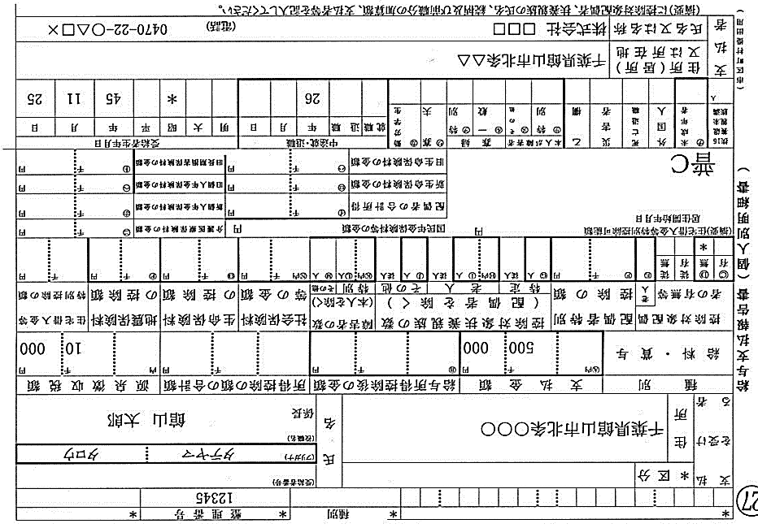

　　　　普通徴収（個人払い）が認められる条件

○符号「普A」：「普Ａ」に記入する人数は、総従業員のうち他市町村に在住する従業員も含めた普通徴収該当者を除いた人数が２名以下の場合について、１、２のいずれかを記入してください。

|  |  |  |  |  |
| --- | --- | --- | --- | --- |
| 人 | － | 人 | ＝ | 人 |
| 他市町村を含む全給与受給者 |  | のうち普B～普Fの該当者　（他市町村の居住者も含む。） |  | － |

　　引き算の結果が**３人以上**　⇒　**普B～普Fの該当者以外は給与天引き**

　　引き算の結果が**２人以下**　⇒　普Aによる普通徴収が可能（特別徴収も可）

「普Ａ」に記入する人数は、上記の計算式で計算した㋒の人数のうち館山市へ提出する人数となります。

符合「普A」に記入する人数＝㋒のうち館山市へ提出する人数　　　人

○符号「普B」：他の事業所で特別徴収（乙欄該当者）

　　　　　　　　・・・兼業している人で、兼業のお給料から天引きされている場合

○符号「普C」：給与が少なく税額が引けない。

　　　　　　　　・・・年間の給与支給額が９３万円以下の方

○符号「普D」：給与の支払が不定期

　　　　　　　　・・・臨時雇用や季節雇用など給与の支払が毎月でない方

○符合「普E」：事業専従者（個人事業主のみ対象）

　　　　　　　　・・・青色申告で「専従者」としている親族に給与を支給している場合

○符号「普F」：すでに退職している又は５月３１日までに退職する予定

　　　　　　　　・・・休職者（予定を含む。）や死亡された方も含みます。

### ②　個人別明細書（普通徴収）

　　　普通徴収切替理由書に該当する項目の符号（普○）を「（摘要）欄」に記載してください。記載例はＰ４を参照してください。

## ２　給与支払報告書の提出後に異動があった場合

給与支払報告書の提出後に、退職や転勤等の異動により、６月以降の天引きができなくなる方がいる場合には、異動届出書を提出してください。Ｐ９の「異動の届出について」を参照してください。

## ３　個人住民税の特別徴収税額の通知（５月中旬）

各市町村から特別徴収税額の通知が届きます。漏れや誤り等がないかを確認してください。

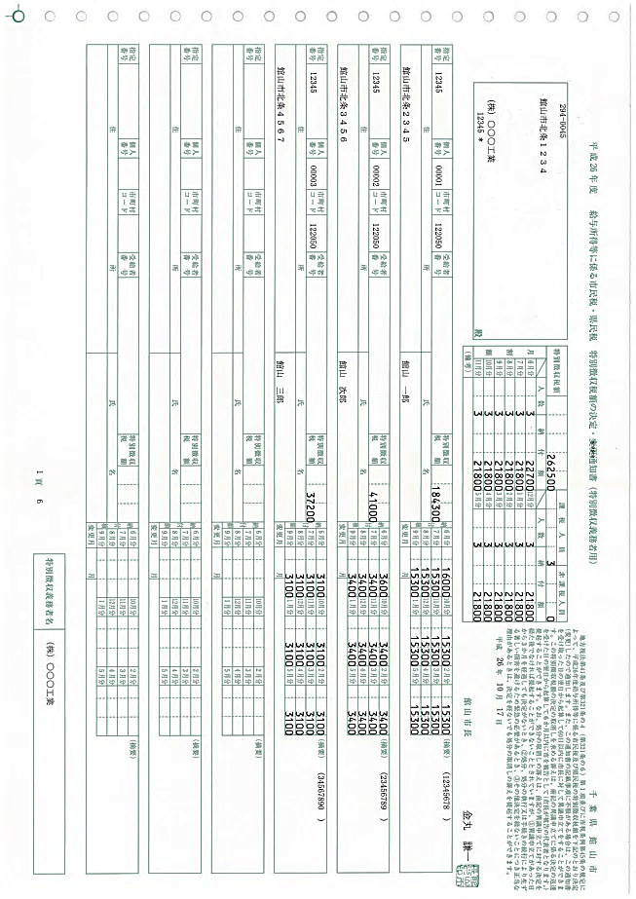また、税額決定通知書（従業員用）と特別徴収のしおり、納入書も同封しています。税額決定通知書（従業員用）は各従業員に渡してください。

　　　　　　　　　　　　　　個人住民税の特別徴収税額通知書（事業所用）

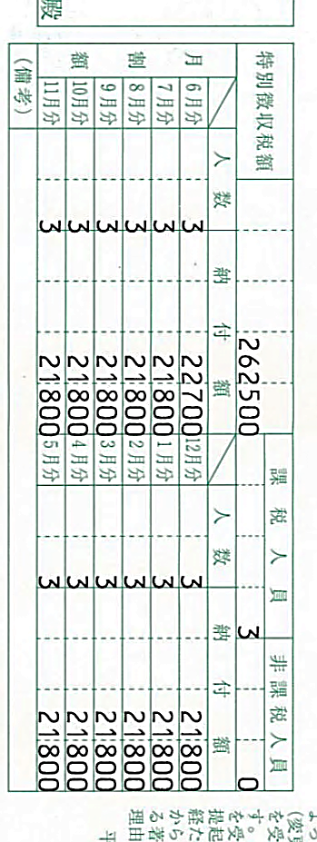

各月の天引き額の総額（翌月の１０日に納入する額）

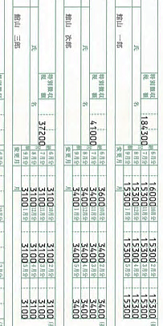

　各従業員の天引き額

（総額と月額）⇒

## ４　給与天引きと納入（天引き：６月～翌年５月　納入：７月～翌年６月）

Ｐ６の通知書にある税額分を給与から天引きし、翌月の１０日までに納入してください。１０日が休日の場合は、翌営業日が期限となります。

　一定の条件を満たす事業所は、納入を年２回にする**納期の特例**を受けることができます。詳細はＰ１５「納期の特例」を参照してください。

　　　　　　　　　　　　　　　　　　　　　　　　　　　　　　　　　　　　　　　　　　　　　納入書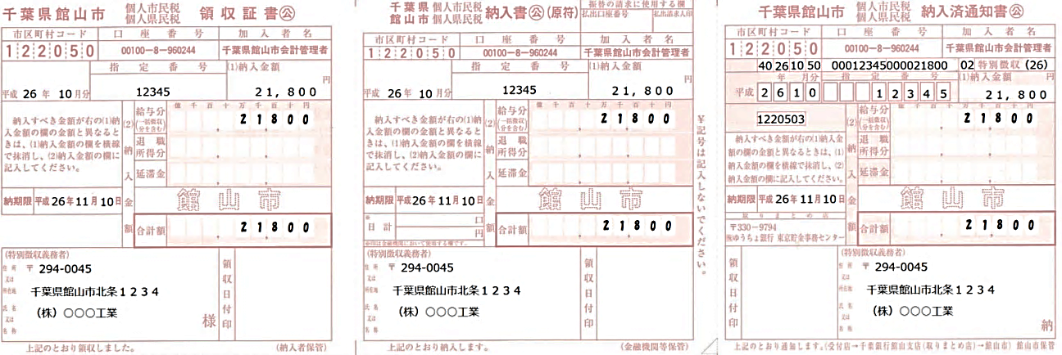

＊金額や住所等を印字したものを送付しています。

　　金額に変更がない場合には、太線の「（1）納入金額」と同じ額を点線箇所に記入し、納入してください。

　　金額に修正がある場合には、Ｐ８「異動や税額の変更」を参照してください。

　＜納入場所＞　＊安房郡各市町の指定金融機関はＰ２３をご覧ください。

　　館山市役所　・　千葉銀行　・　三井住友銀行　・　千葉興業銀行　・　京葉銀行

　館山信用金庫　・　君津信用組合　・　中央労働金庫　・　安房農業協同組合

千葉県信用漁業協同組合連合会

＊上記以外の金融機関では、手数料が掛かる場合があります。

郵便局で納入される場合は、「市民税・県民税特別徴収のしおり」にある「指定通知書」に必要事項を記入し、提出してください。

## ５　年の途中での従業員の退職や入社などの異動（随時）

年の途中で従業員が退職や休職をした場合、逆に入社した場合には、その従業員が居住する市町村に異動の届出をしてください。

　詳細はＰ９「異動の届出について」を参照してください。

## ６　異動や税額の変更（随時）

退職等の異動の届出を提出していただいた場合、所得や各種控除の変更、修正等があった場合には、市町村で税額を再度計算し、通知します。

納入の際には、変更後の納入額を記載してください。

税額変更通知

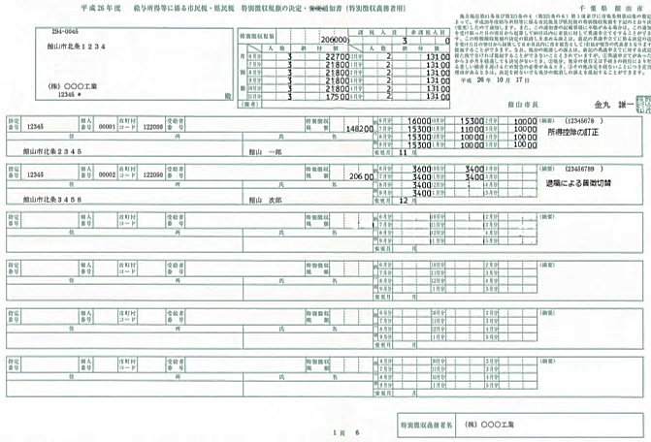

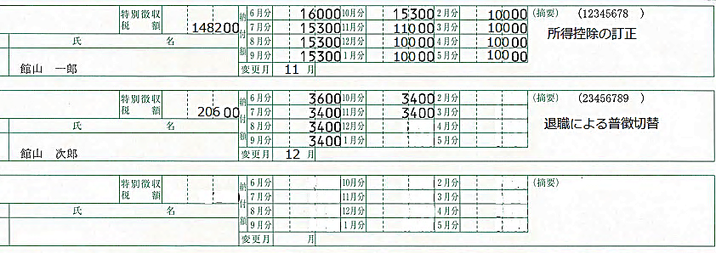

変更前の金額は二重消し（消印不要）

この月以降から変更

**変更した理由**

**変更後の毎月の天引き額**

**変更後総額**

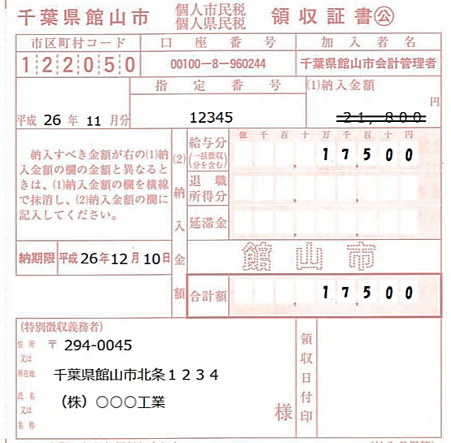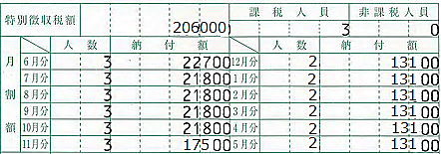変更後の納入額

　　　　　　　　　　　　　　　納入書に転記

　　　　　　　　　　　　　　　　　　　　　　（他2枚も同様）

納入書

# 異動の届出について

## １　退職や休職などにより天引きができなくなる場合

　その従業員が１月１日時点で居住していた市町村に「給与所得者異動届出書」を提出してください。

　次のとおり、異動の時期によって扱いが異なりますので注意してください。

　　●６/１～１２/３１までに退職等をした場合

　　　⇒　**普通徴収（個人払い）又は一括徴収（まとめて天引き）に切替え**

　　　　　天引きできなくなる残りの分は、市町村から本人に納付書を送付し、本人に納付していただくこととなります。

　　　　　しかし、これまではお給料から天引きされており、自分で納付する習慣がないために納付を忘れてしまう方もいます（Ｐ１９参照）。

　　　　　可能な限り、一括徴収（まとめて天引き）にご協力ください。

　　●１/１～５/３１までに退職等をした場合

　　　⇒　**一括徴収（まとめて天引き）**

　　　　天引きできなくなる残りの分を最後のお給料からまとめて天引きしてください。

　　　　ただし、給与額が少なく、一括徴収できない場合には普通徴収（個人払い）に切り替えられます。

　　●死亡した場合　⇒　**普通徴収（個人払い）に切替え**

　　　　死亡後の残りの分は、市町村から納付書を送付し、相続人の方に納付していただきます。

　　　　一括徴収する必要はありません。

**＊注意＊**

　普通徴収（個人払い）への切替えの届出が遅れると、その分、個人で納める回数（期別）が減ってしまう場合があります。

　また、提出がないままですと、その方の分が未納になってしまい、事業所に督促状等が送付されてしまいます。

　提出漏れや遅延のないようにお願いいたします。

●普通徴収（個人払い）に切り替える場合

異動する従業員の氏名等を記入

事業所の名称や担当者の連絡先等を記入

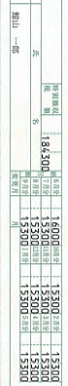

普通徴収（個人払い）の金額

年税額を記入

天引きした月とその金額

＊金額等は特別徴収税額通知書（事業所用）↑を参考に記載してください。

　上記記載例やしおりを参考に届出書をご記入の上、提出してください。

　提出していただいた後、税額変更通知書を送付いたします。内容等を確認してください（P8参照）。

　また、「（ウ）未徴収税額」の金額（天引きできない分）は、後日、異動等された従業員の方宛に納付書を送付し、従業員の方に納付していただきます。

**＊注意＊**

　天引きできなかった分は、自分で納めるということを従業員に伝えてください。

　納付書が自宅に届いても「会社で処理しているから」と納付しないままとなるケースが多くあります。ご協力をお願いいたします。

　●一括徴収（まとめて天引き）する場合

記載方法はP１０を参考に



一括徴収（まとめて天引き）する金額

一括徴収（まとめて天引き）する分を何月分と一緒に納入するかを記載

　上記記載例やしおりを参考に届出書をご記入の上、提出してください。

　提出していただいた後、税額変更通知書を送付いたします。内容等を確認してください（P8参照）。

**＊注意＊**

　一括徴収（まとめて天引き）することにより、いつもより多く住民税が天引きされる旨を従業員の方に伝えてください。

　「税金がいつもより多く天引きされている。なんでだ！？」という問合せが市役所や事業所にあり、トラブルになるケースがあります。ご協力ください。

## ２　転勤（転職）があった場合

届出書の上段は、転勤前の事業所で天引きした税額等を記入し、転勤先に渡してください。

転勤先の事業所は、下段に天引きする月等を記入し、提出してください。

　例：11月以降は転勤先の事業所から天引きする場合



**転勤前の事業所が記載**。

書き方は、普通徴収に切り替える場合と同じ（Ｐ１０参照）

何月分から天引きするかを記入。

**転勤先の事業所が記載**

　＊転勤先で天引きができるか不明の場合は、「退職」として提出してください。

C:\Users\user\AppData\Local\Microsoft\Windows\Temporary Internet Files\Content.IE5\6KDGD2Z7\MC900303909[1].wmfC:\Users\user\AppData\Local\Microsoft\Windows\Temporary Internet Files\Content.IE5\OO3OMCND\MC900311280[1].wmf

C:\Users\user\AppData\Local\Microsoft\Windows\Temporary Internet Files\Content.IE5\R2B3HQV8\MC900237325[1].wmf

## ３　新規採用等により天引きする従業員を追加する場合

「特別徴収への切替届出書」に普通徴収（個人払い）で納付済みの期別や給与天引きを開始する月等を記入し提出してください。

提出の際に、天引きに切り替える期別分の納付書を添付してください（二重納付を防止するためです。）。

なお、普通徴収の納期が過ぎた分は天引き対象にできません。

|  |  |
| --- | --- |
| 天引きに切り替えられる普通徴収の期別 | 提出期限 |
| 第１期～４期 | ６月末日まで |
| 第２期～４期 | ８月末日まで |
| 第３期～４期 | １０月末日まで |
| 第４期 | １月末日まで |

　例：８月から天引きをする場合（普通徴収の第１期分は納付済み）

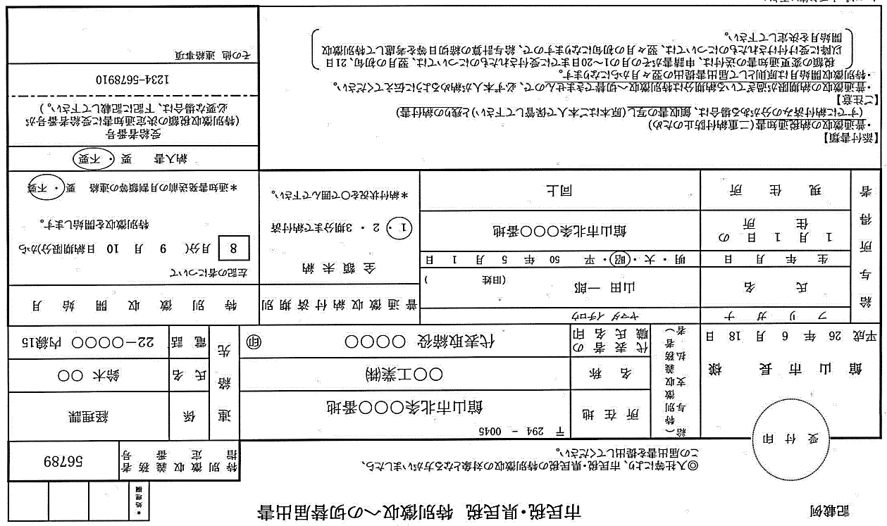

普通徴収（個人払い）分で納付済みの期別を確認、記載。

従業員の氏名等を記入

事業所の名称や担当者の連絡先等を記入

何月分のお給料から天引きするかを記載

## ４　事業所の所在地が変更した場合など

事業所の名称や所在地、送付先などが変更した場合には、変更届出書を提出してください。



C:\Users\user\AppData\Local\Microsoft\Windows\Temporary Internet Files\Content.IE5\6KDGD2Z7\MC900361664[1].wmfC:\Users\user\AppData\Local\Microsoft\Windows\Temporary Internet Files\Content.IE5\OO3OMCND\MC900311280[1].wmf

# その他

## １　納期の特例

以下の条件を満たす事業主で、申請が承認された場合には、年２回に分けて納めることができます。

　申請を希望される場合は、税務課までご連絡ください。

　　〈条件〉

　　　・他市町村を含む全従業員が常時１０人未満

　　　・過去１年間に、納期の特例の申請が取消されていない

　　　・市税の滞納等がない

６月分～１１月分を１２月１０日までに、１２月分～翌年５月分を６月１０日までに納めていただきます。

＊天引きは毎月していただきます。

通常

|  |  |  |  |  |  |  |  |  |  |  |  |  |
| --- | --- | --- | --- | --- | --- | --- | --- | --- | --- | --- | --- | --- |
| 天引き | ６月 | ７月 | ８月 | ９月 | １０月 | １１月 | １２月 | １月 | ２月 | ３月 | ４月 | ５月 |
| 納入月 | ７/１０ | ８/１０ | ９/１０ | １０/１０ | １１/１０ | １２/１０ | １/１０ | ２/１０ | ３/１０ | ４/１０ | ５/１０ | ６/１０ |

特例

|  |  |  |  |  |  |  |  |  |  |  |  |  |
| --- | --- | --- | --- | --- | --- | --- | --- | --- | --- | --- | --- | --- |
| 天引き | ６月 | ７月 | ８月 | ９月 | １０月 | １１月 | １２月 | １月 | ２月 | ３月 | ４月 | ５月 |
| 納入月 | １２/１０ | | | | | | ６/１０ | | | | | |

## ２　電子申告について

給与支払報告書や各種異動の届出書等を電子申告で行えます。

　また、特別徴収だけでなく、法人市民税や固定資産税の償却資産の申告などもできます。詳しくは下記にお問い合わせください。

　　＜問合せ先＞

地方税電子化協議会

　　　　ホームページ：<http://www.eltax.jp/>

　　　　電　　　　話：０５７０-０８１４５９

（受付時間は８：３０～２４：００　土日祝・年末年始を除く）

## ３　給与所得以外の所得に係る個人住民税の天引きについて

　法律上、特別徴収は、その従業員のすべての所得から計算した個人住民税を給与から天引きしていただくことになります。そのため、給与所得以外の所得も含めて計算した税額を天引きしていただくことになります。

　ただし、確定申告（\*１）又は住民税申告をすることによって、給与所得（\*２）以外の所得に係る個人住民税分は、普通徴収（個人払い）にすることができます。

確定申告又は住民税申告の際に、「給与・公的年金等に係る所得以外の所得に係る住民税の徴収方法の選択」で「自分で納付」を選択した場合には、給与以外の所得（農業や不動産、株など）の分の住民税は普通徴収（個人払い）にすることができます。事業主が選択することはできません。

確定申告書Ａ　第２表



記入箇所

　＊１　税務署での確定申告は、所得税額に変更がない場合は受け付けされません。給与・公的年金等に係る所得以外の所得分の個人住民税を普通徴収にするだけの場合は、市役所で住民税申告をしてください。

＊２　複数の事業所からの給与は、特別徴収（天引き）と普通徴収（個人払い）に分割することはできません。

## ４　公的年金からの天引きについて

　　６５歳以上の方で、公的年金（厚生年金や国民年金など）を受け取っている場合には、公的年金に係る個人住民税は、原則として年金からの天引きとなり、６５歳以上となる年から自動で切り替わります。

　　ただし、切替えの事務処理の都合又は年金天引きの該当にならない場合には公的年金分の個人住民税は普通徴収（個人払い）になります。

# Ｑ＆Ａ（よくある質問とその回答）

## １　税額が変更になったが、天引き・納入している。還付はどうすればよい？

すでに天引き・納入していただいている分が減額された場合には、館山市からその従業員の方に還付します。

　事業主が還付する必要はありません。

　ただし、事業主が特別徴収税額を滞納している場合には、その従業員の方に還付ができませんので、納期限までの納入をお願いいたします。

## ２　誤って納入しすぎてしまった。

①又は②の方法がありますので、ご連絡ください。

　　①　次回の納入で調整する。

　　　納入しすぎた分（過納分）を次回の納入の時に差し引いて納入し、過納分を充てることができますのでご連絡ください。

充当

|  |  |  |  |
| --- | --- | --- | --- |
| 納入月 | 課税額 | 納入額 | **差額** |
| １０月 | 200,000円 | 250,000円 | **＋50,000円** |
| １１月 | 200,000円 | 150,000円 | **－50,000円** |

②　還付を受ける。

　　　過納分を事業主に還付することができます。還付の旨と口座番号等をご連絡ください。

## ３　誤って少ない金額で納入してしまった。来月の分に加算して調整できる？

調整できますのでご連絡ください（２の①の逆パターンです。）。

　払い過ぎの分を期限が来ていない分に充ててくれるんだね。

C:\Users\user\AppData\Local\Microsoft\Windows\Temporary Internet Files\Content.IE5\CVXX7LO8\MC900438215[2].wmf

## ４　届出書の用紙が欲しい

　各種届出書の用紙は、市町村で配布しています。

　また、館山市の場合、ホームページからダウンロードもできます。

クリック

　　館山市　特別徴収　様式　　　検索

　届出書の様式は、市町村で異なりますが、他市町村の様式で提出していただいても構いません。

## ５　年度途中で給与天引きに切り替えると、税金が二重取りされない？

　二重取りすることはありません。

　特別徴収への切替届出書が提出された時点で、納期がまだ過ぎてなく、かつ、まだ納めていない分を天引きに切り替えます。

　もし、その年度の住民税をすべて納めている（完納している）方の特別徴収への切替届出書が提出されても、「天引き額　０円」の決定通知書を事業所に送付します。

　なお、天引きに切り替えた期別を納付しないように納付書を回収していますので、ご協力ください（Ｐ１３参照）。

## ６　個人住民税が非課税の従業員の退職等があった場合

　個人住民税が非課税（税額０円）で、天引きの対象となっている従業員が退職等の異動があった場合でも、異動の届出をしてください。

　もし、収入や各種控除の変更により課税になった場合、事業所に変更の通知が届いてしまいます。

税金がかかってなくても、退職や転勤などの異動があれば、届け出てください。

C:\Users\user\AppData\Local\Microsoft\Windows\Temporary Internet Files\Content.IE5\6KDGD2Z7\MC900441523[1].wmf

税金がかかってなければ、天引きしてないし、納入額も変わらないから、何もしなくていいのかな？

C:\Users\user\AppData\Local\Microsoft\Windows\Temporary Internet Files\Content.IE5\6KDGD2Z7\MC900236650[1].wmf

## ７　退職した人の残りの天引き分は普通徴収（個人払い）に切り替えでいい？

　6/1～12/31までの退職については、本人が一括徴収（まとめて天引き）を希望しない場合は普通徴収（個人払い）に切り替えることとなります。

　ただし、１０月以降に退職等をした場合は、普通徴収（個人払い）の残りの納期が第４期だけになり、残りの税額を１回で納めることとなるため、従業員にとっては一括徴収（まとめて天引き）と同じことになります。

　また、これまではお給料から天引きされており、自分で納付する習慣がないために納付を忘れてしまう方もいます。

　そのため従業員の方のためにも、可能な限り、**一括徴収**にご協力ください。

　なお、1/1～5/31までの退職については、原則、一括徴収（まとめて天引き）していただきますが、最後のお給料が少なくて天引きしきれないなどの場合には、普通徴収（個人払い）に切り替えることが認められます。

例：12月末退職、1月分以降を普通徴収（個人払い）に切り替えの場合

|  |  |  |  |  |  |  |  |  |  |  |  |  |
| --- | --- | --- | --- | --- | --- | --- | --- | --- | --- | --- | --- | --- |
| 天引月 | ６月 | ７月 | ８月 | ９月 | １０月 | １１月 | １２月 | １月 | ２月 | ３月 | ４月 | ５月 |
| 天引額 | １万 | １万 | １万 | １万 | １万 | １万 | １万 | １万 | １万 | １万 | １万 | １万 |

普通徴収（個人払い）の納期限と税額

|  |  |  |  |  |
| --- | --- | --- | --- | --- |
| 期　　　別 | 第１期 | 第２期 | 第３期 | 第４期 |
| 納　期　限 | ６月３０日 | ８月３１日 | １０月３１日 | １月３１日 |
| 税　　　額 | × | × | × | 50,000円 |

＊納期限が過ぎている期別（例では第1～3期）には振り分けることはできません。

できるだけ一括徴収（まとめて天引き）にご協力ください！

残りの分は自分で払ってね。

C:\Users\user\AppData\Local\Microsoft\Windows\Temporary Internet Files\Content.IE5\X9262B1T\MC900240511[1].wmf

C:\Users\user\AppData\Local\Microsoft\Windows\Temporary Internet Files\Content.IE5\WCGHIO4R\MC900339898[1].wmf

## ８　前年中に他市町村に転居した方が、給与支払報告書の提出後から５月３１日までに退職等をした場合

　前年中に他市町村に転居した方が、給与支払報告書の提出後から５月３１日までに退職等をした場合には、転居前の市（町村）と転居先の市（町村）の両方に異動届を提出してください。

　例えば、平成２５年にＡ市からＢ町に引っ越した人が、平成２６年３月に退職した場合・・・

平成26.1月　　　3月　　　　　5月　　6月

Ａ市

Ｂ町

異動届（Ｈ25年度分）

C:\Program Files\Microsoft Office\MEDIA\OFFICE14\AutoShap\BD18200_.wmf

事業所

C:\Users\user\AppData\Local\Microsoft\Windows\Temporary Internet Files\Content.IE5\R2B3HQV8\MC900311280[1].wmf

引っ越し

C:\Users\user\AppData\Local\Microsoft\Windows\Temporary Internet Files\Content.IE5\6KDGD2Z7\MC900237325[1].wmf

退職

C:\Program Files\Microsoft Office\MEDIA\OFFICE14\AutoShap\BD18201_.wmf

給報提出

異動届（Ｈ26年度分）

　・Ａ市に平成２５年度の分として異動届出書を提出する。

　　Ａ市では、平成２５年度分を平成２６年５月まで天引きすることになっていますので、退職した旨の異動届出書を提出してください（Ｐ９～１１参照）。

　・Ｂ町に平成２６年度の分として異動届出書を提出する。（＊①）

　　Ｂ町では、１月末に提出された給与支払報告書をもとに、平成２６年度の特別徴収税額決定通知書の発送の準備をしています。

　　異動届出書の提出がないと、税額決定通知書に退職した方も含まれてしまいます。（＊②）

　＊①　１月末提出の給与支払報告書を「平成２６年３月　退職予定」として「普通徴収（個人払い）」で提出している場合には、給与天引きの対象から外していますのでＢ町への届出書の提出は不要です。

　＊②　５月に届いた税額決定通知書に退職した方が含まれている場合には、早急に異動届出書を提出してください（Ｐ９～１１参照）。

## ９　個人住民税が非課税になる場合

　個人住民税が非課税になる方は以下の条件にあてはまる場合です。

　給与支払報告書の内容と支払額の結果、②又は③のいずれかに該当している場合、その方は普通徴収（個人払い）が認められます。

①　その年の１月１日時点で、生活保護法の規定による生活援助を受けている

②　障害者・未成年者・寡婦（特別）・寡夫に該当する方で給与所得控除後の金額が１２５万円（給与支払額２０４万４千円未満）以下

③　扶養等の人数により給与所得控除後の金額が下記の金額以下

本人のみ（控除対象配偶者、扶養親族なし）⇒２８万円

　　扶養等あり

⇒２８万円×（本人＋控除対象配偶者＋扶養親族数）＋１６万８千円

　　　　＊扶養親族数には、１６歳未満の扶養親族も含みます。

　参考

|  |  |  |
| --- | --- | --- |
| 控除対象配偶者＋扶養親族数 | 給与所得控除後の金額 | 給与支払額 |
| ０人（本人のみ） | ２８万円以下 | ９３万円以下 |
| １人 | ７２万８千円以下 | １３７万８千円以下 |
| ２人 | １００万８千円以下 | １６８万円以下 |
| ３人 | １２８万８千円以下 | ２１０万円未満 |
| ４人 | １５６万８千円以下 | ２５０万円未満 |

　＊この金額は市町村によって異なります。安房郡３市１町は同額です。

**＊注意＊**

　この金額は、「一つの事業所での給与支払額」が上記金額以下（未満）の場合です。

　個人住民税は、兼業している分の給与や農業、不動産等の所得を合せて税額を算定します（Ｐ１５参照）。そのため、一つの事業所での給与支払額が上記の金額以下であっても、副収入の金額によっては、個人住民税が課税されます。

　例　Ａ事業所からの給与支払額：80万円　　Ｂ事業所からの給与支払額：70万円

　　　　⇒扶養等がいなければ個人住民税は課税になります。

　　　　　ただし、普通徴収切替理由書が各事業所から提出されれば、普通徴収（個人払い）が認められます（Ｐ４参照）。

## １０　天引きしている従業員に普通徴収（個人払い）の納付書が届いた

　次の理由が考えられます。

　ご不明な点があれば、税務課までお問い合わせください。ただし、個人情報になりますので、その従業員本人から直接お問い合わせください。

　①確定申告（住民税申告）で給与（公的年金）以外の所得分の個人住民税を自分で納付することを希望している（Ｐ１６参照）。

　　確定申告と住民税申告では、給与や公的年金以外の所得分の個人住民税を自分で納付するか、給与から天引きするかを選択する項目があります。「自分で納付」の項目を選択された方については、農業や不動産などの所得分の個人住民税は普通徴収（個人払い）になります。

　②６５歳以上で公的年金を受け取っている（Ｐ１６参照）。

　　６５歳以上で公的年金（厚生年金や国民年金）を受け取っている場合、その年金分の個人住民税は、原則として年金からの天引きとなります。

　　ただし、６５歳になったばかりの方、その年に６５歳になる方は、手続きの都合上、しばらくの間、普通徴収（個人払い）になってしまいます。

　　また、これまで年金天引きされていた方でも、転居や年度の途中での税額の変更等により、年金天引きが一時的にできなくなり、普通徴収（個人払い）になってしまうこともあります。

　例：兼業農家の方が農業所得分を普通徴収（個人払い）にした場合



普通徴収

農業分税額

農業所得

給与天引き

給与分税額

給与所得

C:\Users\user\AppData\Local\Microsoft\Windows\Temporary Internet Files\Content.IE5\OO3OMCND\MC900311280[1].wmf

# 参考　安房郡３市１町の連絡先と指定金融機関一覧表

○連絡先

|  |  |  |
| --- | --- | --- |
| 市町 | 担当課 | 電話番号 |
| 館山市 | 税務課 | 0470-22-3262 |
| 南房総市 | 税務課 | 0470-33-1023 |
| 鴨川市 | 税務課 | 04-7093-7832 |
| 鋸南町 | 税務住民課 | 0470-55-2113 |

○指定金融機関

|  |  |  |  |  |
| --- | --- | --- | --- | --- |
| 指定金融機関 | 館山市 | 南房総市 | 鴨川市 | 鋸南町 |
| 千葉銀行 | ○ | ○ | ○ | ○ |
| 三井住友銀行 | ○ | ○ | ○ |  |
| 千葉興業銀行 | ○ | ○ | ○ | ○ |
| 京葉銀行 | ○ | ○ | ○ | ○ |
| 館山信用金庫 | ○ | ○ | ○ | ○ |
| 君津信用組合 | ○ | ○ |  | ○ |
| 中央労働金庫 | ○ |  |  |  |
| 安房農業協同組合 | ○ | ○ | ○ | ○ |
| 千葉県信用漁業協同組合連合会 | ○ | ○ | ○ |  |
| 房総信用組合 |  | ○ | ○ |  |
| りそな銀行 |  |  | ○ |  |
| 埼玉りそな銀行 |  |  | ○ |  |
| みずほ銀行 |  |  | ○ |  |
| 三菱東京ＵＦＪ銀行 |  |  | ○ |  |
| ゆうちょ銀行・郵便局＊ | ○ | ○ | ○ | ○ |

　＊東京都・千葉県・神奈川県・茨城県・群馬県・埼玉県・栃木県・山梨県

以外に所在するゆうちょ銀行や郵便局では受付できません。

　各市町の役場、支所でも納入できます。

　ただし、受け付けることができるのはその市町の納入金額のみです。Ａ市の納入金額をＢ町に納入することはできません。

お問合せ先

〒２９４―８６０１

千葉県館山市北条１１４５番地の１

館山市　総務部税務課市民税係

電　話　０４７０-２２-３２６２（直通）

ＦＡＸ　０４７０-２３-３１１５（代表）